**7219/2025 Záměr obce změnit smlouvu**

**Město Náchod**

**Městský úřad Náchod**

Č.j.: MUNAC 72194/2025/SM

PID: MUNAX015LRDT

Náchod, 11. června 2025

Město Náchod zveřejňuje podle § 39 odst. 1. zákona č. 128/2000 Sb., o obcích (obecní zřízení), ve znění pozdějších předpisů, **záměr změnit nájemní smlouvu** uzavřenou dne 29. května 2025 na pronájem nebytového prostoru na koupališti (stánek) o celkové výměře 32 m2. Stánek se nachází na pozemkové parcele č. 337/1 (ostatní plocha, sportoviště a rekreační plocha) o výměře 25 m2 a na pozemkové parcele č. 337/2 (ostatní plocha, ostatní komunikace) o výměře 7 m2 v katastrálním území Náchod, zapsané na listu vlastnictví č. 10001 u Katastrálního úřadu pro Královéhradecký kraj, Katastrální pracoviště Náchod. Změnou nájemní smlouvy by mělo dojít k úpravě doby nájmu.

*K tomuto záměru se lze vyjádřit nebo podat jiné nabídky, které musejí být doručeny na adresu městského úřadu do 26. června 2025.*

Jan Birke

starosta města Náchoda

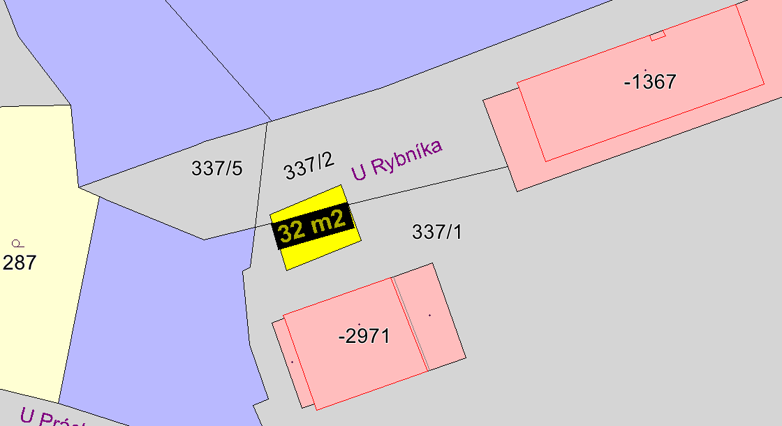

Vyvěšeno na úřední desce dne: 11. 6. 2025

Sejmuto z úřední desky dne: